**Achsenspiegelung IV**

**1. Aufgabe: Spiegele das Vieleck ABCDEFGHI an KL.**

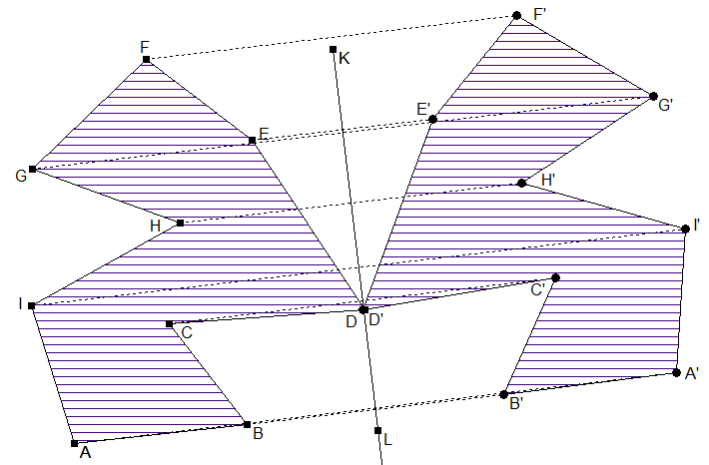

**2. Aufgabe: Spiegele das Dreieck ABC an BD, danach A’B’C‘**

**an BC..**

